**APU-CORE**

**Nombre del Proyecto:**

Desarrollo de sistema gestión de operaciones y finanzas del minimarket APU Market.

**Descripción:**

Proyecto de aplicación web orientada a mejorar las operaciones de un minimarket y brindar un sistema de finanzas acorde al negocio.

**Integrante:** Luis Cabrera Ortiz

**Sector:** Comercio

**Versión:** 1.0 V

**Repositorio:**

**Lima-Perú**

29 de Junio 2025

INDICE

I. Descripción del caso: 3

II. Product Vision Board: 4

III. Product Backlog 5

# **Descripción del caso:**

La cadena de minimarket **“APU Market”** es un negocio de abarrotes en pleno proceso de expansión, con tres locales ubicados en el distrito de Breña. Está dirigida por el gerente de tienda **Edgar Vivar**, junto a su secretaria de contabilidad **María De Las Nieves** y el cajero **Ramón Valdez**.

Gracias al éxito obtenido en el vecindario, la empresa ha incrementado significativamente su clientela y ha decidido ampliar su catálogo de productos, adquiriendo mayor volumen de mercadería para satisfacer la demanda.

Actualmente, la gestión contable y administrativa del negocio se realiza principalmente mediante hojas de cálculo en Excel, mientras que la información sobre los proveedores se mantiene en documentos físicos. Este método provoca pérdida de tiempo en la búsqueda de datos, errores frecuentes, inconsistencias en el control de inventario y una evidente falta de organización.

Por estas razones, la empresa ha decidido contratar a un ingeniero informático para desarrollar una **aplicación web** que permita gestionar de manera eficiente sus operaciones y su contabilidad. El sistema deberá ser capaz de:

* Administrar el inventario de productos
* Consultar información de una base de datos con datos actualizados de los proveedores
* Calcular y registrar costos y gastos del negocio
* Y cubrir otras necesidades clave de la gestión operativa y financiera

# **Product Vision Board:**

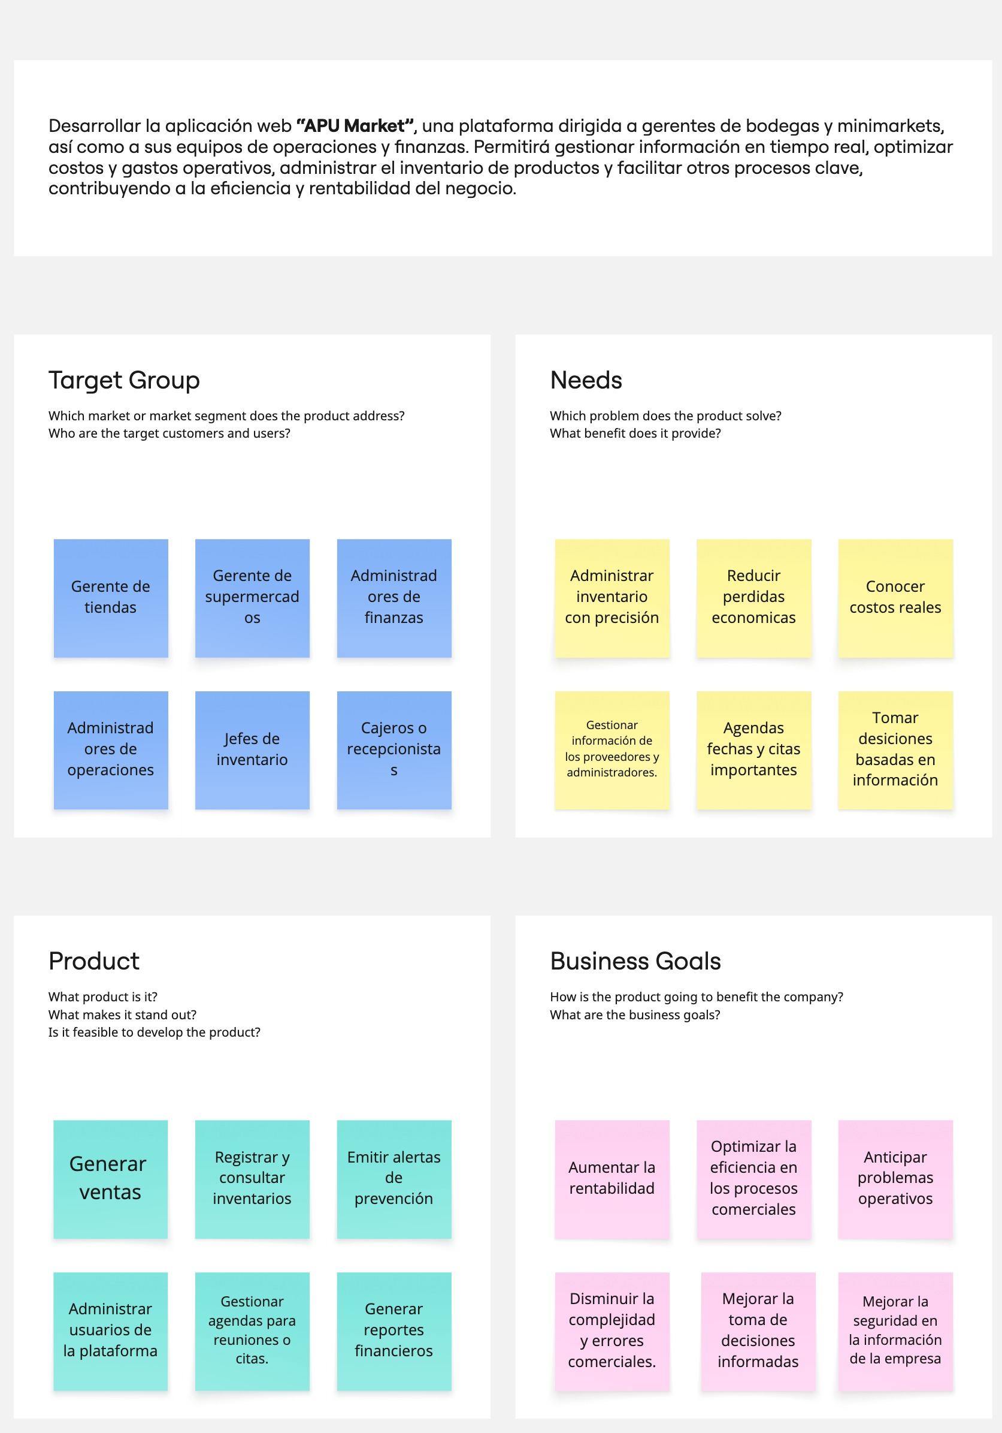

# **Product Backlog**

